Консультация для педагогов
Ребёнок с СДВГ. Как воспитателю организовать с ним работу в группе.

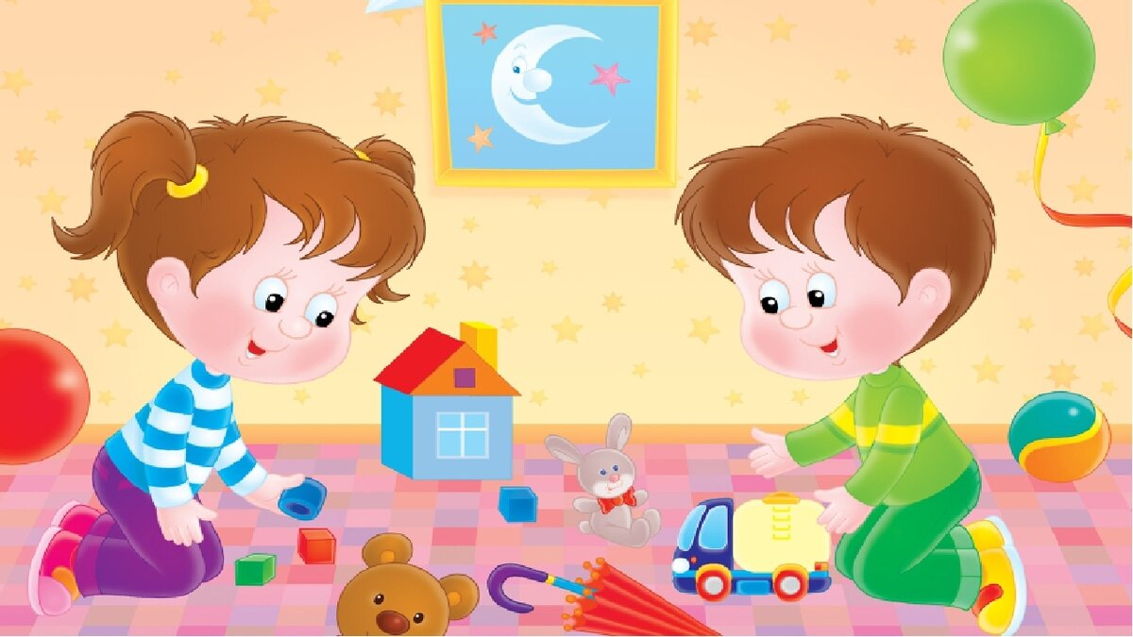

Педагог-психолог
И.А.Чувашенкова

Практически в каждой группе есть хотя бы один ребёнок с синдромом дефицита внимания с гиперактивностью (СДВГ). Но не все педагоги сразу находят подход к такому воспитаннику, особенно когда диагноза ещё нет. Первое время педагоги делают бесконечные замечания ребёнку, в ответ он демонстрирует протестное поведение. Потом педагоги пытаются ограничить его в активности: запрещают бегать, сажают на стул. Но и это не помогает. Тогда педагоги опускают руки, думают, ребёнок «ведёт себя так назло» и неисправим.
Признаки и причины СДВГ у ребёнка.
Синдром дефицита внимания с гиперактивностью — неврологическое поведенческое расстройство, которое начинается в детском возрасте. В появлении СДВГ не виноват ни ребёнок, ни его родители, ни условия воспитания. Это врождённая особенность нервной системы, которая сама собой сглаживается в подростковом возрасте по мере перестройки и дозревания мозга. СДВГ может быть у любого ребёнка. Среди факторов, которые могут привести к этому синдрому, любые: сложная беременность и роды, ранние инфекционные заболевания и черепно-мозговые травмы, резус-конфликт матери и ребёнка, слишком ранний (до19) и поздний (после 35 и 39) возраст родителей.
Появляется СДВГ рано — первые 5 лет жизни. Ребёнок с данным синдромом отличается от ровесников импульсивностью, часто травмируется, совершает необдуманные поступки. Такому ребёнку не хватает предусмотрительности и сдержанности. Ему чаще других детей делают замечания взрослые. Особенно трудно таким детям на учебных и творческих занятиях, в спорте — недостаточно сформированная способность удерживать внимание на деле и повышенная подвижность мешают довести дело до успешного финала. Чтобы установить, есть ли у ребёнка СДВГ или нет, требуется психологическое и неврологическое обследование. Однако и воспитатель может понять, что воспитанник страдает СДВГ. Многие признаки этого расстройства проявляются в его повседневном поведении.

Признаки в поведении ребёнка, которые указывают на вероятное наличие СДВГ.
Внимание
- не может удержать внимание на одном деле дольше 5 минут;
- легко отвлекается во время выполнения дела на любые, даже незначительные стимулы;
не может концентрировать внимание, даже когда увлекается заданием и пытается сосредоточиться.
Речь
- много болтает;
- речь торопливая;
- говорит часто на вдохе.
Познавательная активность
- быстро теряет ко всему интерес;
- постоянно меняет игры и занятия;
- не любит совместные игры.
Гиперактивность
- часто теряет свои вещи;
- не доводит дело до конца, не заканчивает начатое;
- с трудом дожидается своей очереди в игре;
- делает всё, не обдумывая, «лезет, не разбирая дороги».
Двигательная расторможенность
- часто крутится на месте, крутит руками, совершает «лишние», т. е. ненужные, не функциональные в текущей ситуации движения;
- неусидчив, постоянно меняет позу, когда сидит;
- двигается больше и суетливее, чем его ровесник;
- чем сильнее устал, тем меньше способен сосредоточиться и тем более расторможен.
! Чем больше таких признаков вы отмечаете в поведении ребёнка, особенно если ему больше 5 лет, тем вероятнее, что у него СДВГ

Основные правила поведения педагога с дошкольниками с СДВГ.
Правило 1. Помнить, что СДВГ не связаны с особенностями воспитания, характером, его отношением к взрослому или к ситуации: он не может иначе. Ребёнок не виноват, что невнимателен, неусидчив и расторможен. Это особенность работы его нервной системы. Поэтому педагог не должен судить о поведении ребёнка как о проявлении его «злой воли».
Правило 2. Давать гиперактивным детям задание подвигаться с утра. До детского сада или с самого утра в группе ребёнку с СДВГ надо по 10-15 минут активно и свободно подвигаться. Зарядку эти дети не любят, а свободную двигательную активность любят. Можно танцевать или двигаться, как захочет сам ребёнок.
Правило 3. Каждые 10-15 минут поручать ребёнку с СДВГ сделать что-то, что потребует от него активно подвигаться (принести карандаши, вымыть доску для рисования). Если заставлять сидеть тихо и не суетиться, будет только хуже.
Правило 4. Предлагать ребёнку посидеть в уголке уединения, когда он сильно расторможен и активен. Чем меньше стимулов, тем легче успокоиться и снизить темп, поэтому ребёнку с СДВГ полезно делать паузы в релаксирующих условиях.
Правило 5. Оформить в группе наглядные памятки с правилами выполнения ежедневных заданий. (алгоритм сборов на улицу в рисунках, правила поведения во время приёма пищи).
Правило 6. Следить, чтобы в группе было проветрено и была питьевая вода. Если ребёнок расшумелся, носится, лучший способ в этой ситуации для воспитателя- предложить ему попить, попросить посмотреть в окно.
Правило 7. Аккуратно располагать материалы и игрушки в группе. Хаос в помещении усиливает расторможенность и невнимательность детей. Поэтому воспитатель должен размещать игрушки, бумагу так, чтобы дети сразу видели, где что находиться, и могли их достать и убрать.
Правило 8. Чередовать типы занятий с детьми не реже чем раз в 20 минут.(поговорили, поиграли, порисовали, подвигались, свободная игра).
Правило 9. Каждые 15-20 минут делать паузу на 2-3 мин. В это время воспитатель может дать ребёнку подвигаться, попить воды.
Правило 10. Давать короткие понятные задания Воспитатель должен говорить кратко, делить задание на части.
Правило 11.Играть с ребёнком в игры, которые требуют внимания и усидчивости. Начинать лучше с самых простых: «съедобное-несъедобное», «да-нет не говорить, черное-белое не надевать», «покажи все предметы ….. цвета», «сосчитай всех ворон, которых мы встретим», настольные игры. (Памятка).
Правило 12. Давать ребёнку возможность сбросить двигательное напряжение. Ежедневно он должен иметь возможность бегать, лазать, исследовать пространство. Ему нужна возможность двигаться спокойно.
Памятка для воспитателей
Нет и да в воспитании ребёнка с СДВГ.
НЕТ
- Не вините родителей и самого ребёнка в том, что он невнимательный. Ребёнок ведёт себя так не специально и не назло. В возникновении СДВГ и нарушении внимания не виноваты ни родители, ни сам ребёнок.
- Не ужесточайте требования и наказания. Вы не решите проблему, если будете запрещать ребёнку крутиться и требовать сосредоточиться.
- У детей с СДВГ нет нарушений интеллекта. Не ищите признаки этих нарушений.
ДА
- Учитывайте повышенную потребность ребёнка с СДВГ в движении и переключении внимания. Организуйте режим так, чтобы он мог не реже чем раз в полчаса сбросить двигательное напряжение. Дайте подвигаться, разрядиться.
- Играйте в стоп-игры, игры с правилами, игры с копированием образца, подвижные игры, игры-поиски. Они могут удержать ребёнка.
- Опирайтесь на сильные стороны ребёнка, умейте видеть его достоинства. У ребёнка с СДВГ есть свои интересы, активность, высокая скорость, живость, непосредственность. Поощряйте его за достижения, хвалите, выражайте свою симпатию к воспитннику.
Игры, которые нужно включить в работу с детьми с СДВГ.
Стоп-игры
Дайте задание выполнять некие действия до сигнала «стоп». Например: прыгать или ползти, пока вы не скажете «стоп». Изображать танец дикаря, пока звучит музыка. Рисовать мелками на асфальте, пока вы трижды не хлопните в ладоши.
Игры-поиски.
Попросите ребёнка найти предметы, которые соответствуют определённому признаку. Ребёнок должен найти как можно больше таких предметов либо перечислить их. Например: найди все деревянное в группе; дотронься до чего-то красного, стеклянного, живого, круглого, больше тебя, металлического, перечисли всех животных, которые могут поместиться в ведро.
Игры с копированием образца.
Используйте игры типа «зеркало» - «повтори мои движения так, будто ты зеркало, я подниму вот эту руку, а ты...»: взрослый показывает движение, ребёнок повторяет; «повтори ритм»: взрослый хлопает в ладоши, ребёнок повторяет; «сделай как я: разложи цветные фишки или любые другие мелкиепредметы так как я». Предлагайте скопировать простой рисунок на листе в клетку, дорисовать симметричную половинку рисунка, продолжить «заборчик».

